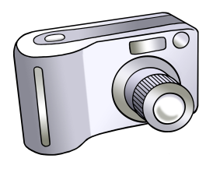
Zeig mir dein Leben in Lichtenberg

Bitte fotografiere, worüber du dich in deinem Leben freust.
Bitte fotografiere, was dir in deinem Leben gut tut.

Bitte fotografiere, worüber du dich in deinem Leben ärgerst.
Bitte fotografiere, was dir in deinem Leben nicht gut tut.
Bitte fotografiere, was du in deinem Leben ungerecht findest.

Die Fotos kannst du bei unseren Kiezspaziergängen machen.
Du kannst aber auch Fotos in deiner Freizeit machen.
Bitte mache nicht mehr als 20 Fotos!
Gib deine Kamera mit den Fotos spätestens am Montag bei XY ab.
Dann drucken wir die Fotos für dich aus.

Illustrationen: © Lebenshilfe für Menschen mit geistiger Behinderung Bremen e.V., Illustrator Stefan Albers, Atelier Fleetinsel, 2013

